12. týden  20. 11. – 24. 11. | Co mám zvládnout tento týden? | Jak se mi  dařilo?
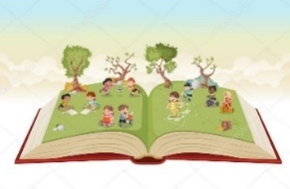  ČESKÝ JAZYK  ČTENÍ A PSANÍ | Hledám slova, která mají opačný význam.
 | Hledám slova, která mají stejný nebo podobný význam.
 | Čtu si potichu ze své knížky. Poslouchám čtení příběhu.
MATEMATIKA | Počítám do 30 (sčítám, odčítám, porovnávám).
 | Rozděluji zvířátka a mince, jezdím autobusem.
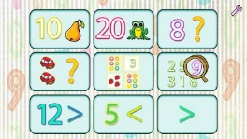 | Řeším sousedy, hady a parkety.
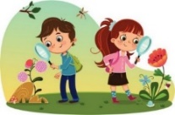  PRVOUKA | Zasadím cibulku narcisu nebo tulipánu.
 | Splním výstup – poznám stromy, třídím a pojmenuji zeleninu a ovoce.
ANGLICKÝ JAZYK | Reaguji na pokyny.
 | Opakuji slovíčka (školní pomůcky, zvířata, části těla).
MÁ VÝZVA
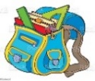  DOMÁCÍ PŘÍPRAVA | Každý den napíšu dvě věty do Deníku – jednu větu oznamovací, druhou tázací, přací nebo rozkazovací. Připravím se na konzultace, přemýšlím  o tom, co se mi daří a kde bych se mohla zlepšit.  Mohu plnit dobrovolné úkoly z ČJ a M.
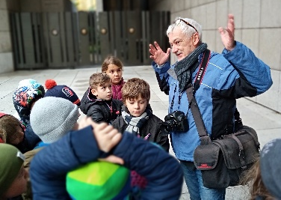
Milí rodiče a Objevitelé, v pondělí 27. 11. bude pravděpodobně probíhat v některých školách a možná i třídách naší školy stávka. My dvě se k této stávce aktivně nepřipojíme, ale obě souhlasíme s argumenty stávkujících ohledně omezení finančních prostředků na školství, které se dotknou jiných než učitelských profesí a možná i samotné výuky (její kvality). S dětmi se tématu stávky budeme v pondělí pří výuce věnovat. Ráda bych poděkovala tatínkovi Tobíka, který se s námi vydal ve středu na výpravu za svobodou na Národní třídu a moc hezky nám vyprávěl své vlastní zážitky, pocity a emoce. Během následujících tří týdnů si své učitelské dovednosti vyzkouší
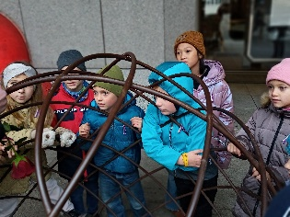
studentka 5. ročníku Pedagogické fakulty Anička. V úterý 4. hodinu uvidíme v tělocvičně edukativní koncert – harfa a housle. Těšíme se na setkávání během konzultací, tabulku přikládám i na stránky třídy. Na konzultace je potřeba mít Deník a nejpozději ráno před konzultací odevzdat vyplněný hodnotící list. V pátek plaveme, po návratu proběhne dílna čtení.
Vybíráme 110,- Kč na divadelní představení Divadla v Dlouhé: Pohádkové nepohádky Josefa Čapka, na které půjdeme v pátek 1. 12.
Ve čtvrtek 30. 11. od 17:00 tvoření věnců. Přejeme hezký týden Lucka a Alice
Podpis dospěláka: Podpis Objevitele:

